Техническое задание
на поставку товара
Описание объекта закупки. Количество и ассортимент поставляемого товара, требования к качественным и техническим характеристикам товара и иные показатели, позволяющие определить соответствие закупаемого товара, установленным Заказчиком требованиям.
Наименование товара | Технические характеристики | Количество
Аккумуляторная батарея General Security GS2.3-12 12В, 2.3 Ач  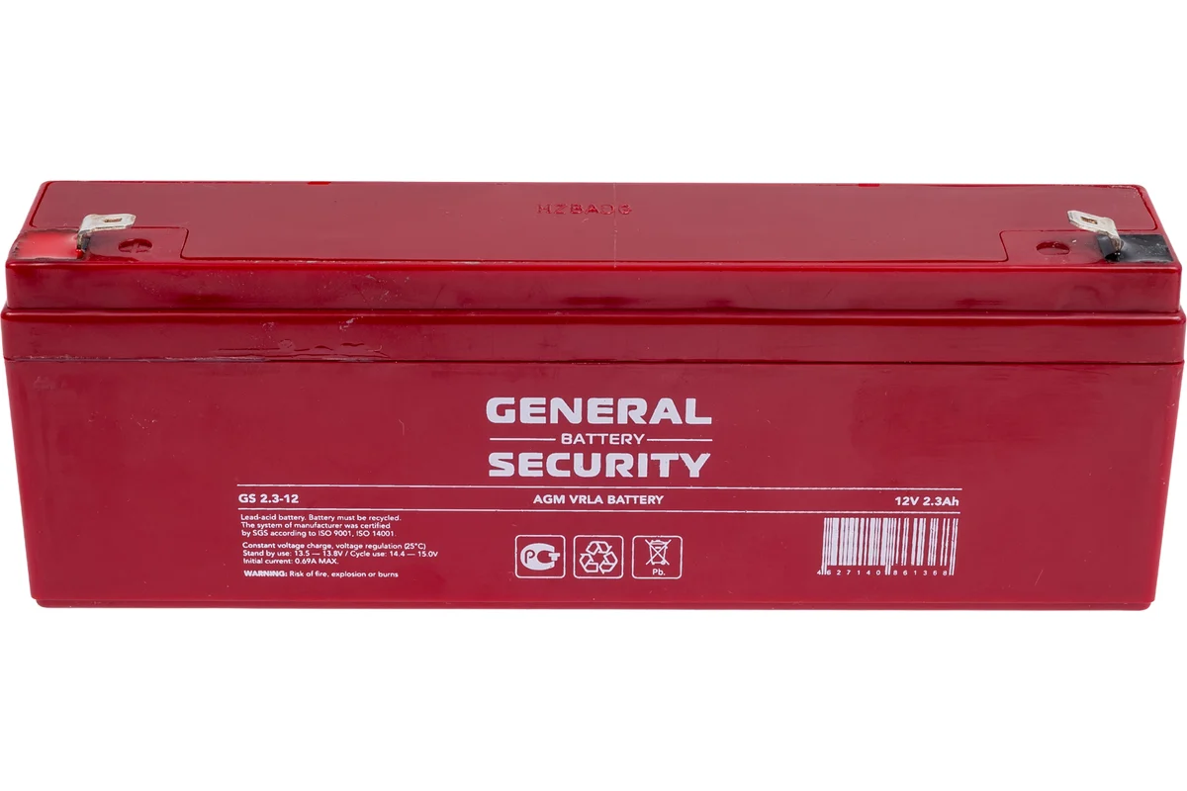  или аналог | Емкость аккумулятора - 2.3 А*ч  Max ток заряда - 0.69 А  Выходное напряжение - 12 В  Полярность - прямая | 1 штука
Батарея аккумуляторная Delta DTM 1207  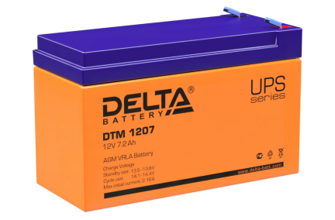  или аналог | Емкость аккумулятора - 7.2 А*ч  Max ток заряда - 2.16 А  Выходное напряжение - 12 В  Полярность - прямая | 3 штуки
Аккумулятор DTM 12В 17Ач DTM 1217 DELTA  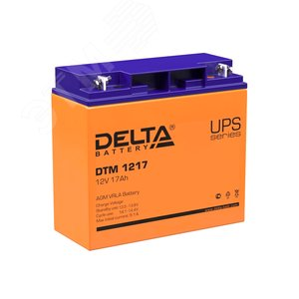  или аналог | Напряжение — 12В  Емкость аккумулятора — 17 А*ч | 2 штуки

- Место поставки товара (оказания услуг) для Управления Роскомнадзора по Республике Коми: 167000, Республика Коми, город Сыктывкар, ул.Коммунистическая, дом 17
3. Требования к товару:
Товар поставляется в таре завода-изготовителя. Упаковка должна обеспечивать сохранность товара при транспортировке и погрузо-разгрузочных работах к конечному месту эксплуатации.
Потребительская тара должна обеспечивать полную сохранность продукта.
Текст должен быть четкий, иметь описание технических характеристик, а также указание на сертификаты и данные производителя, поставщика на русском языке.
Стоимость тары и упаковки входит в цену товара и возврату не подлежит.
Гарантийный срок — не менее12 месяцев

